МИНОБРНАУКИ РФ

ФГБОУ ВПО Тверской государственный технический университет

Кафедра “Программное обеспечение”

Курсовая работа

дисциплина “Базы данных”

Тема: “ Тема: “ Разработка системы автоматизации с использованием СУБД: online – магазин ”

Выполнил:

студент группы

ПИН 17.05

Завгороднев Егор

Проверил:

Артемов И.Ю

Тверь 2018

Оглавление

Постановка задачи 3

Теоретический раздел 3

Предметная область - Онлайн магазин 3

Реляционная БД 3

Выбранная СУБД, основания выбора СУБД 3

Практический раздел 3

Схема БД 3

Функционал 3

Алгоритмы программы 3

Выводы 3

Краткое резюме 3

Преимущества 3

Недостатки 3

Список литературы 3

# Постановка задачи

Разработка системы автоматизации с использованием СУБД (MySQL/Firebird/PosgreSQL/MSSQL): online - магазин.

В результате выполнения курсовой работы должно быть разработано программное обеспечение  (в виде исходных кодов) и оформлена пояснительная записка (20-25 стр.) (в печатном и электронном виде).

Исходный код программного обеспечения должен:

* Разрабатывать на языке SQL;
* Содержать полную (корректную) обработку ошибок;
* Выполнять все поставленные задачи

# Теоретический раздел

## Предметная область - Онлайн магазин

Online магазин осуществляет продажу различных категорий товаров. Товары могут быть различных брендов и производителей. У магазина есть список поставщиков, каждый из которых поставляет определённую категорию товаров. Также  магазин хранит список покупателей и номера их банковских карт.

В базе данных должны храниться:

1. Каталог товаров (описание товара, характеристики товара, размещение их по категориям). По каждому товару в БД должны храниться следующие характеристики:

* Название товара
* Описание товара
* Цена
* ID Категории
* ID Бренда
* ID Производителя

2. Список поставщиков (описание поставщиков). По каждому поставщику в БД должны храниться следующие характеристики:

* Наименование поставщика
* Email
* Телефон
* Категория поставляемых товаров

3. Список покупателей. По каждому покупателю в БД хранятся следующие характеристики:

* Логин
* Пароль
* E-mail
* Фамилия
* Имя
* Отчество

4. Кредитная карта. По каждой кредитной карте в БД хранятся следующие характеристики:

* Номер кредитной карты
* Имя владельца
* Проверочный код
* Срок истечения
* ID покупателя

Для осуществления процесса купли-продажи товара и отслеживания статуса заказа в БД должна храниться информация о заказах.

5. Список заказов. По каждому заказу в БД хранятся следующие характеристики:

* № заказа
* Дата и время заказа
* Стоимость заказа
* ID покупателя
* Товары в заказе

6. Категория товара

* Название категории

7. Бренд товара

* Название бренда

8. Производитель товара

* Название производителя

## Реляционная БД

База данных **–** совокупность данных о некоторых объектах предметной области.

Система управления базами данных - это совокупность языковых и программных средств, которая осуществляет доступ к данным, позволяет их создавать, менять и удалять, обеспечивает безопасность данных и т.д.

Базы данных

* являются средством для рационального и эффективного хранения информации
* обеспечивают надежную защиту информации от потери или порчи.
* экономно использует ресурсы и снабжены механизмами поиска информации, удовлетворяющими к разумным требованиям производительности.

История возникновения и развития технологий баз данных

**4000 г. до н. э.** - средства учёта царской казны и налогов в древнем Шумере, первое упоминание о хранении и обработке данных

**1955 год** - программируемое оборудование обработки записей. Программное обеспечение этого времени поддерживало модель обработки записей на основе файлов. Для хранения данных использовались перфокарты

**Начало 1960- х** – появление термина *база данных*

**Середина 1960 –x** - оперативные сетевые базы данных , в сообществе баз данных Кобол была проработана концепция схем баз данных и концепция независимости данных.

**Начало 1970-х** – реляционная модель данных

Виды баз данных

Классификация по модели данных:

* Иерархическая
* Объектная и объектно-ориентированная
* Объектно-реляционная
* Реляционная
* Сетевая
* Функциональная.

В данной курсовой работе я использую реляционную модель данных.

Microsoft Access — реляционная система управления базами данных (СУБД)

Реляционная база данных – это набор данных с предопределенными связями между ними. Эти данные организованны в виде набора таблиц, состоящих из столбцов и строк. В таблицах хранится информация об объектах, представленных в базе данных.

В каждом столбце таблицы хранится определенный тип данных, в каждой ячейке – значение атрибута. Каждая стока таблицы представляет собой набор связанных значений, относящихся к одному объекту или сущности. Каждая строка в таблице может быть помечена уникальным идентификатором, называемым первичным ключом, а строки из нескольких таблиц могут быть связаны с помощью внешних ключей.

## Выбранная СУБД, основания выбора СУБД

Так как система автоматизации разрабатывалась на языке PHP, наиболее удобным вариантом для меня стала СУБД MySQL. Веб интерфейс PhpMyAdmin позволяет легко взаимодействовать PHP приложениям с MySQL.

# Практический раздел

Интерфейс приложения:

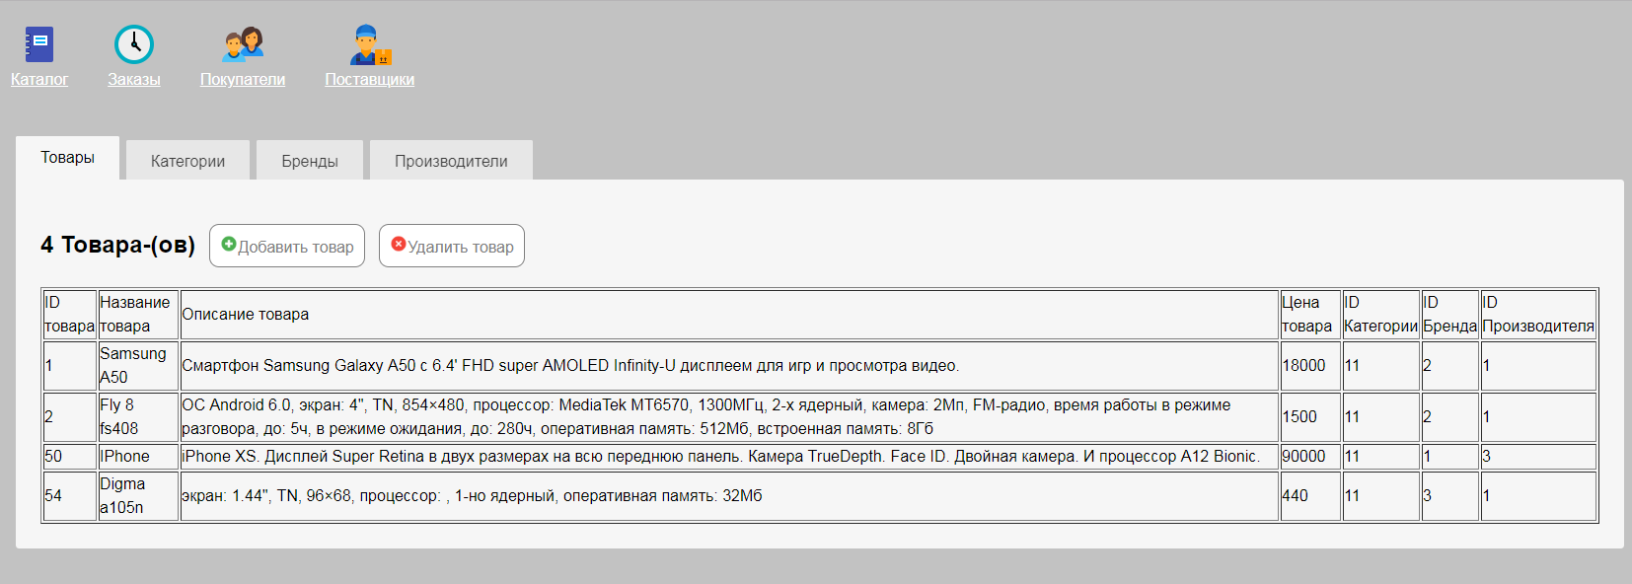

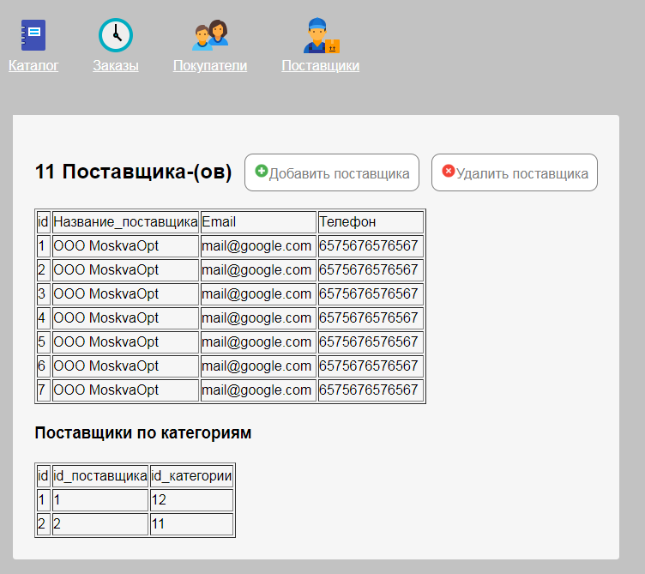

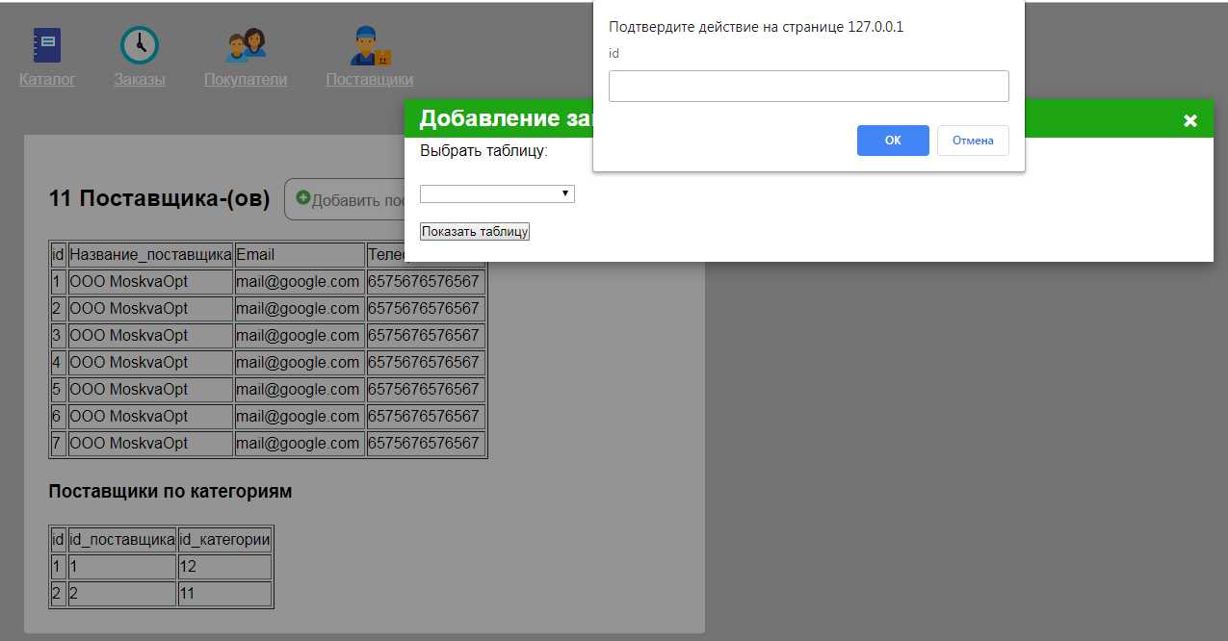

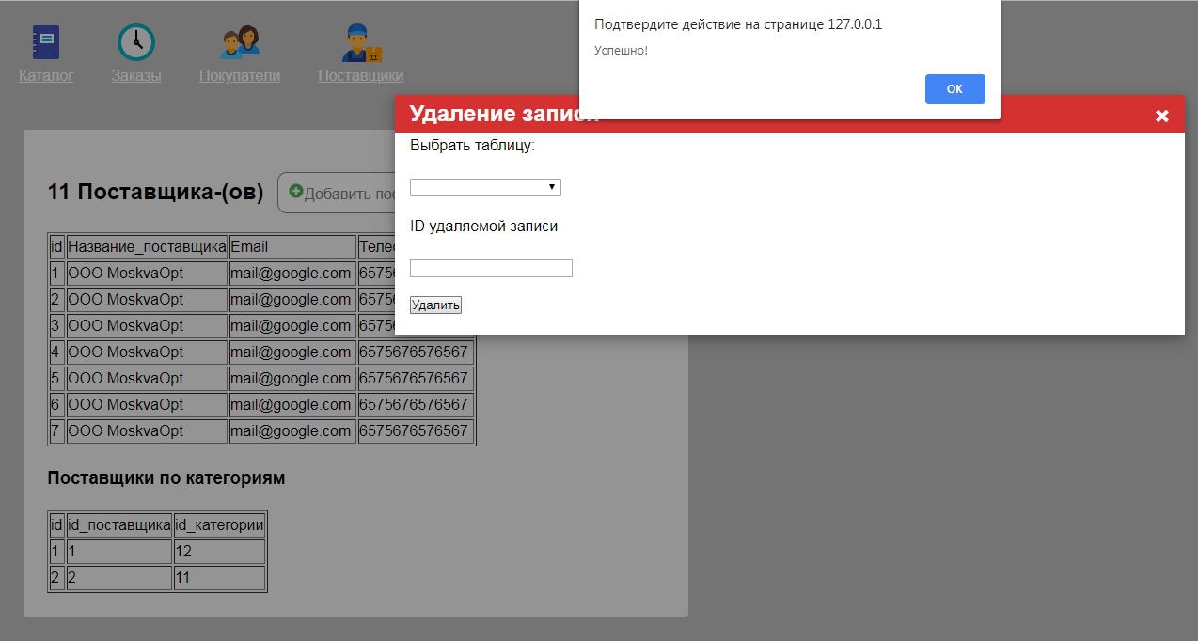

## Схема БД

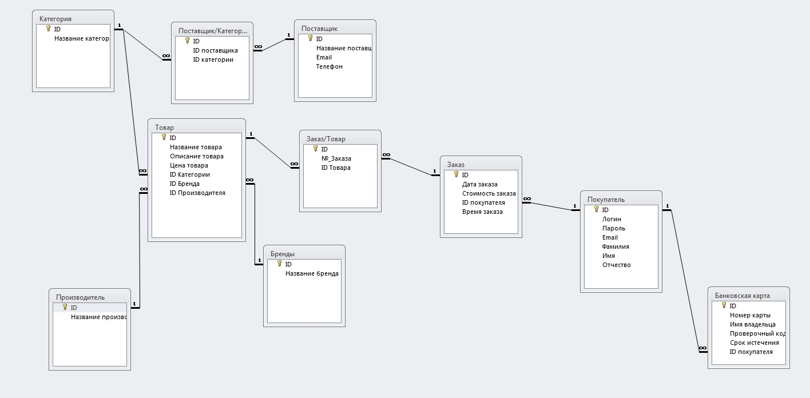

## Функционал

Приложение обладает следующим функционалом:

* Вывод таблиц из БД
* Добавление в БД
* Удаление из БД (по идентификатору)

## Алгоритмы программы

Клиентская часть программы написана на ЯП Javascript, за стили отвечают HTML и CSS.

Она взаимодействует с базой данных с помощью ЯП PHP. Запросы формируются на языке SQL. Используемая СУБД – MySQL.

Вывод таблиц из БД осуществляется с помощью SQL запросов:

* Формируется запрос к таблице. Например: SELECT * FROM Товар;
* Циклом выводятся данные из нее.
* Результат выводится в виде HTML таблицы.

Удаление из БД

* В модальном окне пользователь выбирает название и id записи удаляемой таблицы
* К БД отправляется запрос вида: DELETE FROM “Название таблицы” WHERE id= “ID удаляемой записи”.
* Данная запись удаляется из БД и HTML таблицы.

Добавление в БД

* В модальном окне пользователь выбирает название записи таблицы для добавления.
* К серверу отправляется запрос, который отправляет заголовки полей данной таблицы.
* Формируются модальные окна с заголовком поля и полем ввода.
* При правильном заполнении данных, на сервер отправляется запрос вида

INSERT INTO “Название таблицы” (“Заголовки полей через запятую”) VALUES (“Значения полей”).

* Запись добавляется в БД и HTML таблицу.

# Выводы

## Краткое резюме

Программа имеет небольшой функционал и выполняет базовые задачи для данной предметной области.

## Преимущества

* Программа работает(!)
* Она выполняет базовые задачи для данной предметной области.
* Содержит простую обработку ошибок

## Недостатки

* Минимальный функционал
* Не очень удобна для пользователя

# Список литературы